网络测试仪的配置操作
本测试方案中的网络测试仪，型号为Spirent TestCenter C50，以下是对仪表的部分配置操作的过程记录，主要是关于测试用例中所使用自定义IDP数据包的建流描述。

1）运行软件
双击如下图标，运行软件“Spirent Testcenter Application 4.82”，进入STC界面；
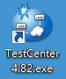

2）STC连接机框
进入STC主界面后，点击“Connect to Chasis and Reserve Ports”；
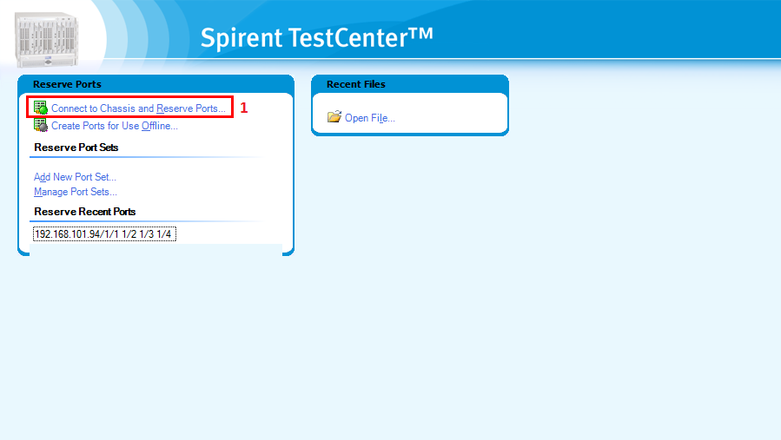
添加要连接的机框的地址；
在弹出的“Select Ports”配置窗口中，依次点击“Connect/Create”→“Connect to Physical/Virtual Chassis”;
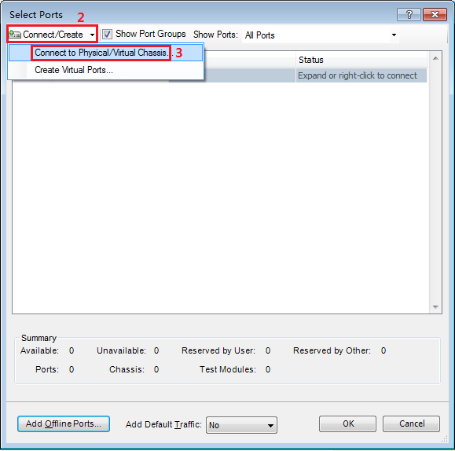
在弹出的“Add Chassis”配置窗口的“Chassis address”栏中输入思博伦网络测试仪C50的IP地址（192.168.101.94）后，点击“OK”;
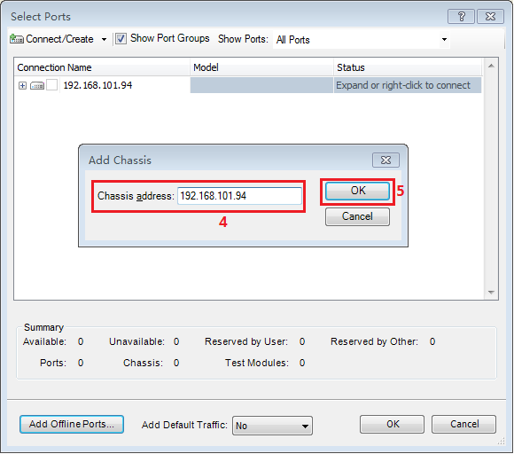

3）端口占用和配置
连接上机框以后，可以看到在左下角会显示当前机框的固件（Firmware）版本，注意：Spirent TestCenter的软件界面版本必须与机框的固件版本一致。根据测试需求，选中需要占用端口；如果端口前面的方框是灰色的，端口状态为“Reserved by…”，表示该端口被其他用户占用。端口状态为“Available”时，表示该端口可以使用，勾选前面的方框，状态变为“To Be Reserved”，点击“OK”后确认。
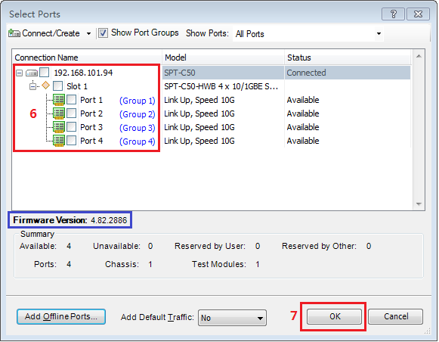
端口占用后，点击窗口左侧“Test Configuration”栏中的”All Ports“，在窗口右侧可以查看和修改已占用各端口的状态及配置（如Tags、MTU、Flow Control等参数），如下图。如果物理连接正常，状态灯为绿色；如果物理连接不正常，状态灯为灰色。
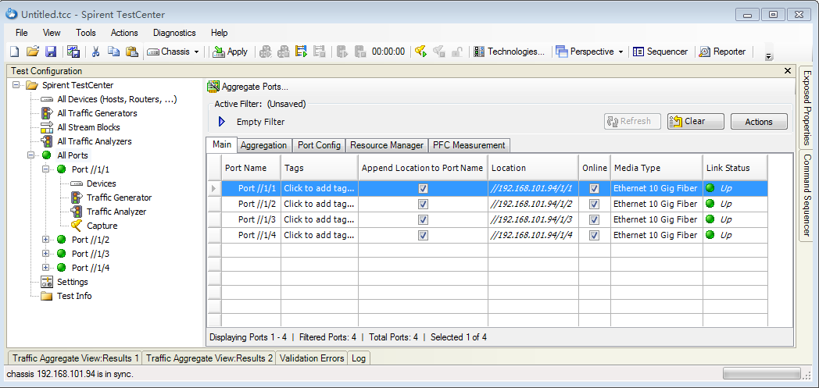
端口占用后，根据测试用例，对各个端口进行流量配置和分析设置。
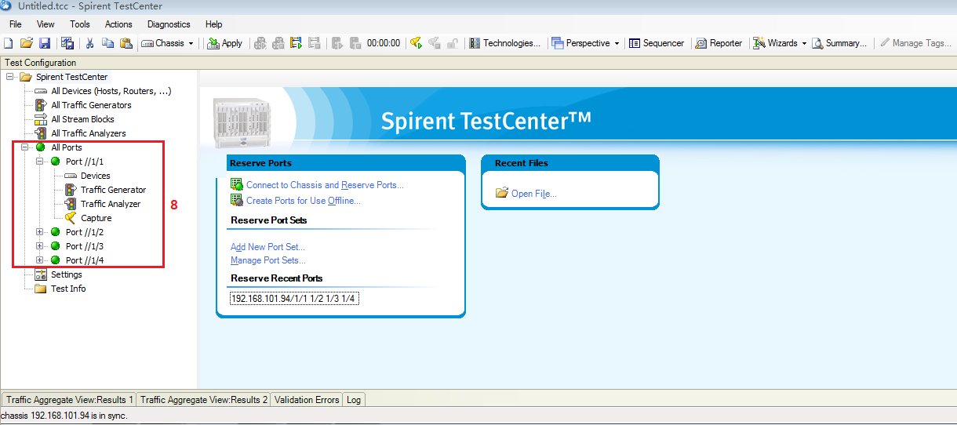

4）建流
以下建流以本测试方案中核心模块IDP测试所用的自定义IDP数据包为例。
发送数据流有两种方法，一种是“Raw Stream Block”，称为“裸流”，直接发送数据流，比较快捷；一种是“Bound Stream Block”，称为“绑定流”。
方法一：发送“Raw Stream Block”
端口配置完成后，选择要建流的端口，点击“Traffic Generator”，根据测试例要求，在右侧出现的配置栏中进行流量生成器的配置。
点击“Add”按钮，选择“Add Raw Stream Block”；
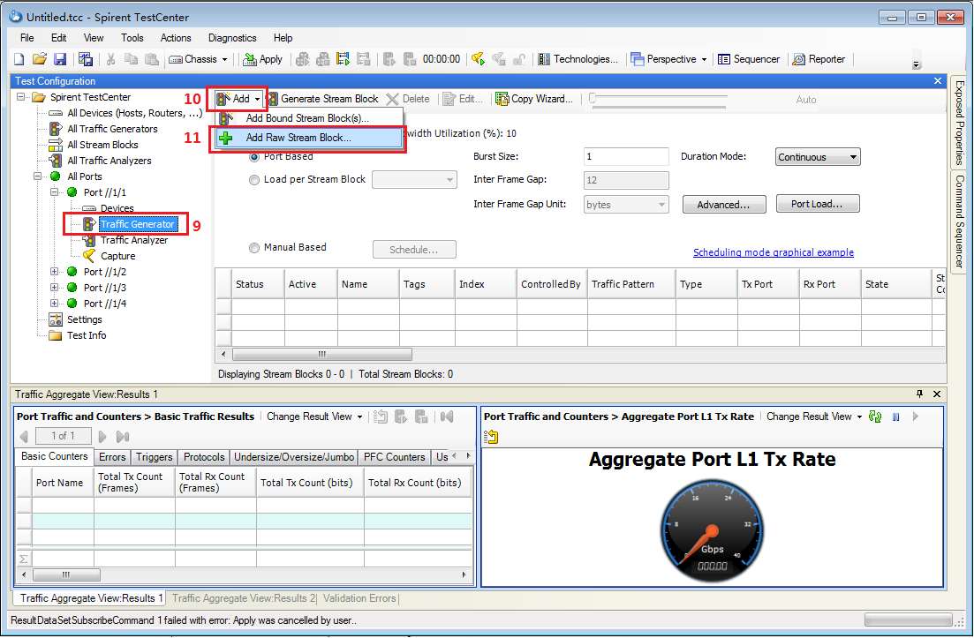
进入配置页面，在弹出窗口“StreamBlock Editor”的“General”标签中，编辑新建数据流。其中，Name为新建数据流的名称，可以对包长“Frame size”、发包速率“Streamblock load option”等进行设置。本例中，新建的数据流命名为“IDP StreamBlock 1024”，数据包大小选择“Fixed”，设置为1024。
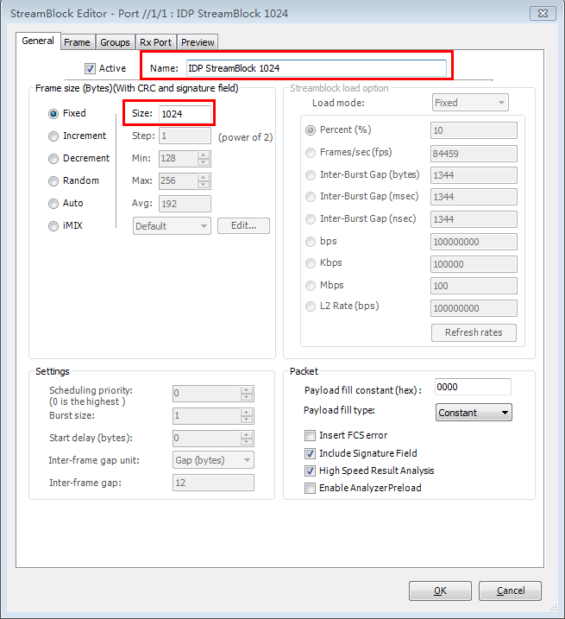
进入窗口“StreamBlock Editor”的“Frame”页面，进行数据流的构造，默认值如下图。选中“Name”，点击右键，会弹出“Add Headers”和“Link Modifiers/VFDs”等选项。
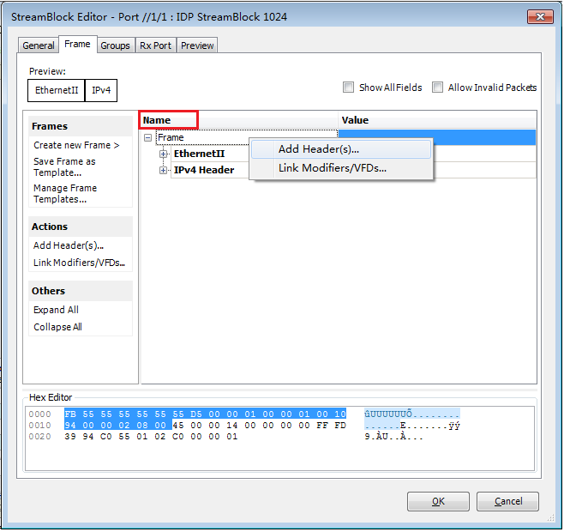
根据测试例，构建IDP数据包。
①删除默认存在的IPv4 Header；
选中“IPv4 Header”，点击右键，选中“Delete IPv4 Header”；
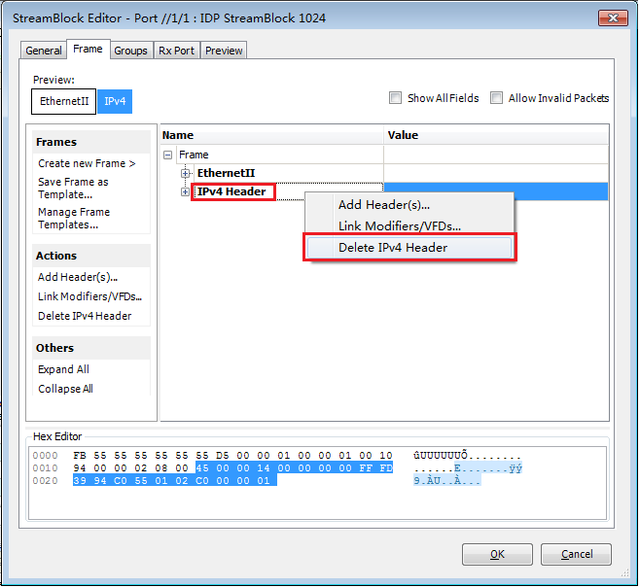
删除IPv4报头后，目前的Frame中只留下EthernetII报头。
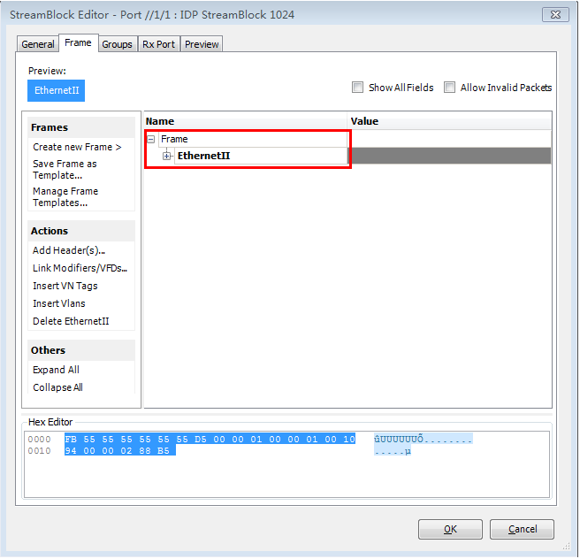
②添加IPv6报头；
点击“Frame”页面左侧“Actions”列表下的“Add Header(s)”选项，在弹出的“Add Header(s)”窗口中，下拉菜单，在IP目录下找到IPv6，点击“OK”，添加IPv6报头。
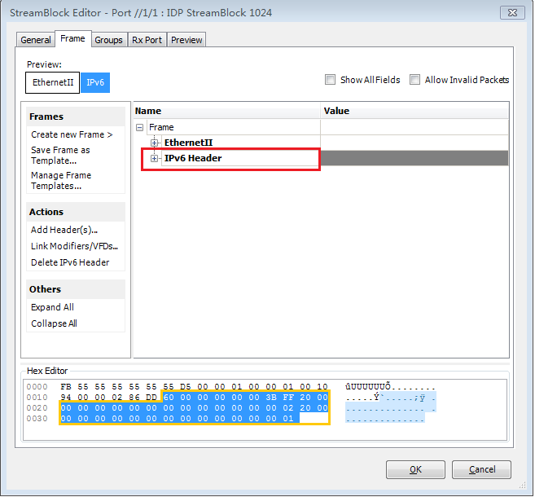
③编辑IPv6报头；
展开IPv6报头，根据测试例需求，对其中部分选项进行编辑。其中Next header选项尤为重要，选中“Next head”，点击右键，将其设置为固定值153（IDP的协议号）。
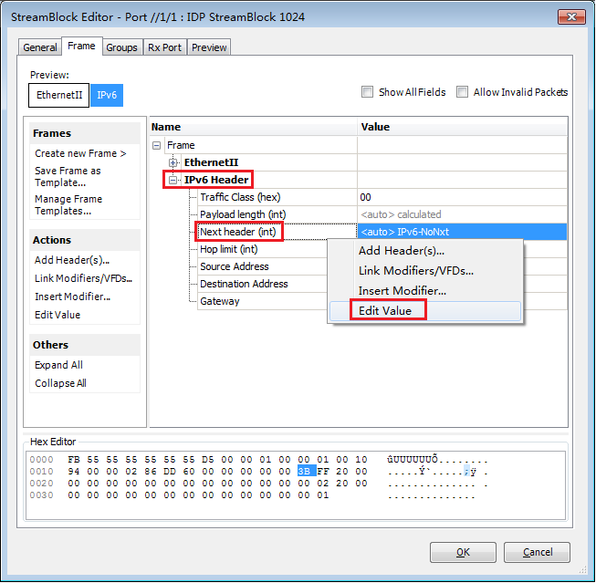
修改后配置如下图。
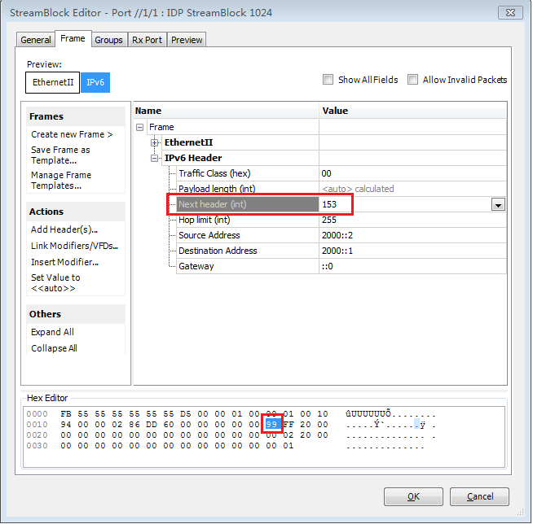
④头部其他选项的自动修改可以通过选中该选项，点击右键，选中“Insert Ipv6 Modifier”进行，包括设置相关字段的递增、递减、随机值等。
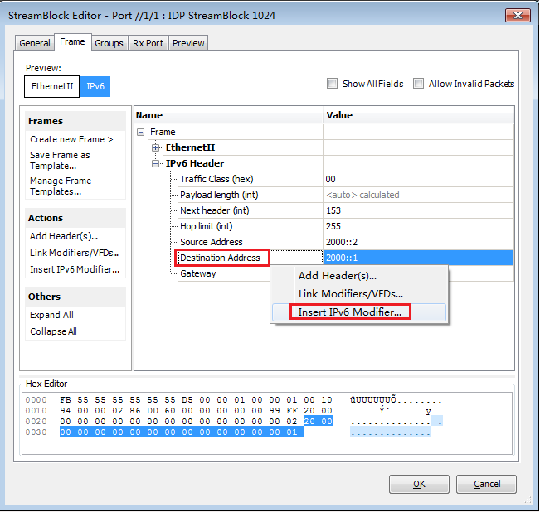
点击“Insert IPv6 Modifier”,弹出“Configure IPv6 Modifier”配置窗口，可根据测试需求，进行相应的编辑。
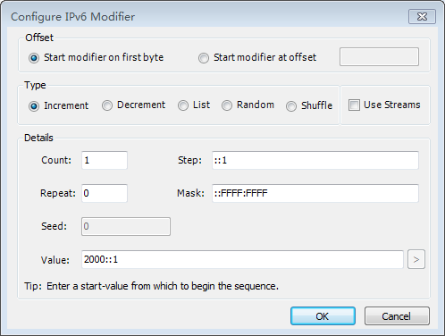
⑤IDP报头编辑；
完成IPv6报头设置后，接下来进行IDP报头的配置，由于IDP是自定义报头，需要逐个设定相应字段。Spirent TestCenter提供了一个Custom字段，该字段可以通过输入自定义长度的字节对报头数据进行自定义，每个IDP字段都通过使用一个Custom来实现。
如下图，展开“IPv6 Header”,点击“Next header(int)”右键，选中“Add Header”。
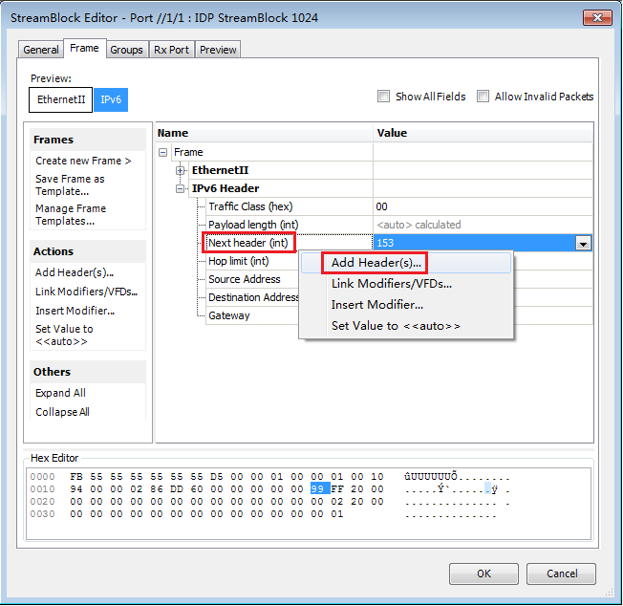
在弹出的“Add Header(s)”窗口中通过下拉菜单选择“Custom”，点击“OK”。
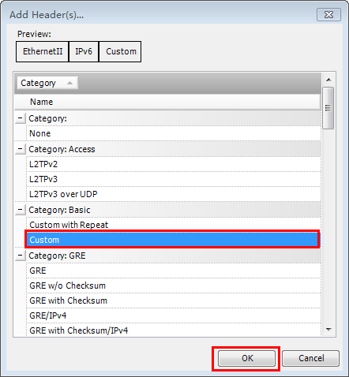
完成Custom报头添加后，页面显示如下。
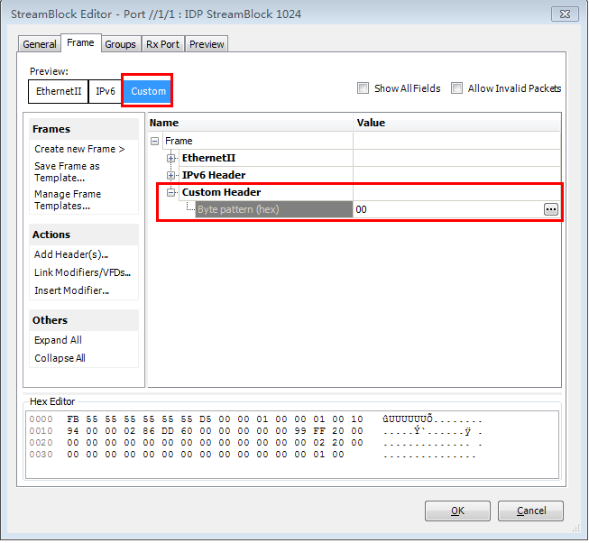
⑥根据IDP报头的定义，编辑Custom；
点击“Custom Header”下“Byte pattern(hex)”右侧的“…”，弹出“Custom Editor”界面。根据IDP首部定义，重复步骤⑤~⑥，分别设置next header、源EID类型、目的EID类型、保留字段、源EID、目的EID的数值。
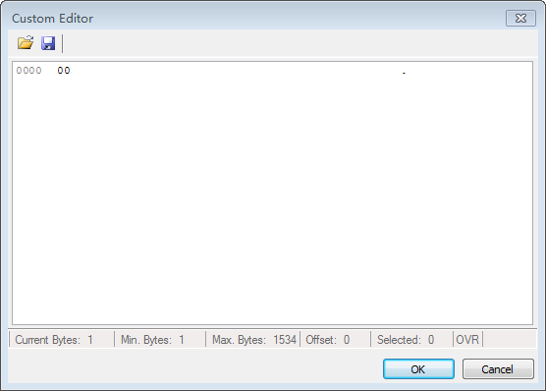
IDP各字段的设置完成后，自定义IDP协议头部的具体情况如下图。
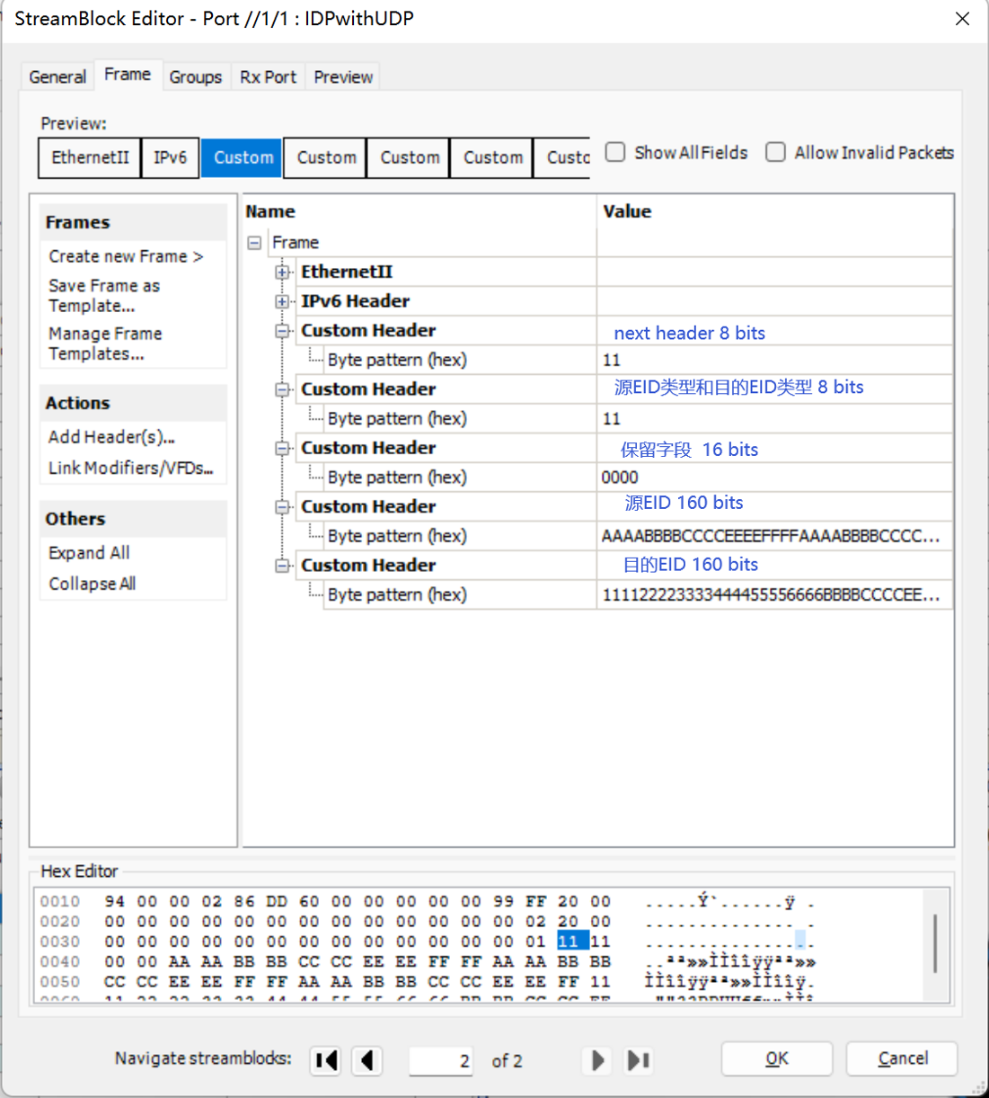
IDP头部编辑完成后，若要对其中某个字段在发包的过程中进行自动修改，可以点击该字段右键，选择“insert modifier”。
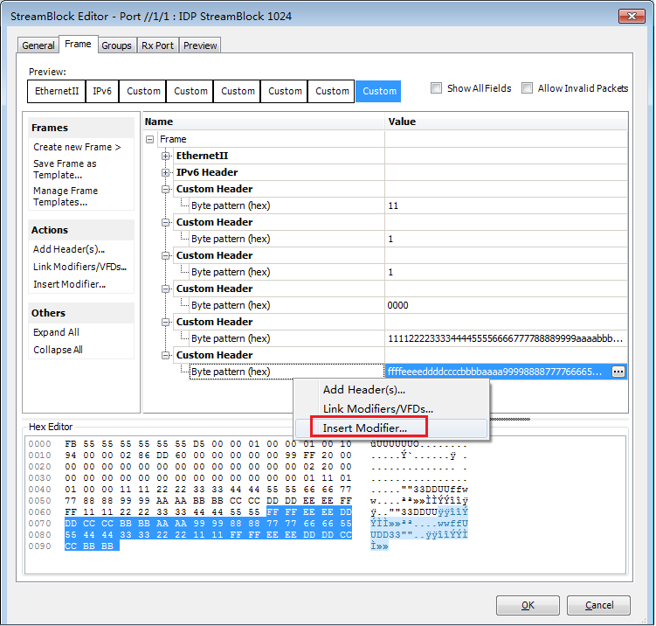
在弹出的“Configure Modifier”页面中，通过设置Modifier中的递增、递减、随机等选项和对应值，实现该字段内容的自动修改。
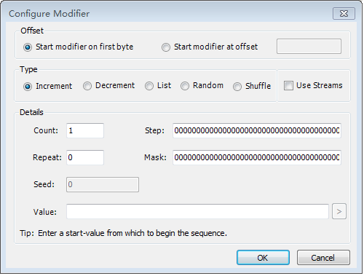
⑦设置完成后，点击OK，IDP数据包的建流完成。
返回Test Configuration页面中，列表中可以看到端口1上构建的IDP数据流的具体情况。如果要修改，直接在对应的单元格中进行修改即可；也可以在流上点击右键选择“Edit”，弹出窗口“StreamBlock Editor”。
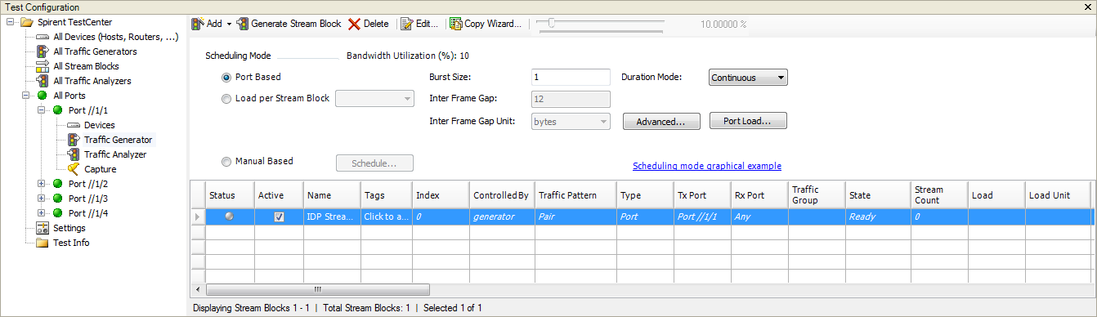

5）更改发包速率；
如果需要更改发包速率，首先在“Scheduling mode”中选择基于端口或者基于流。
如果选择”Port Based”，点击右下角“Port load…”。
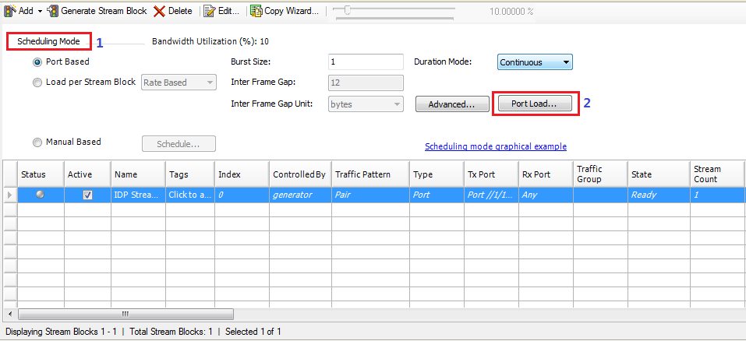
在弹出窗口“Port Load”中，更改流量大小。
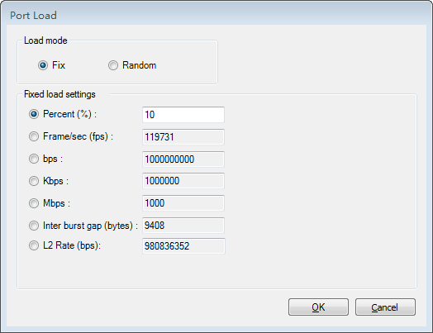
如果选择”Load per streamblock”，则在下图的“Load”、“Frame Length Mode”中修改相应的值。
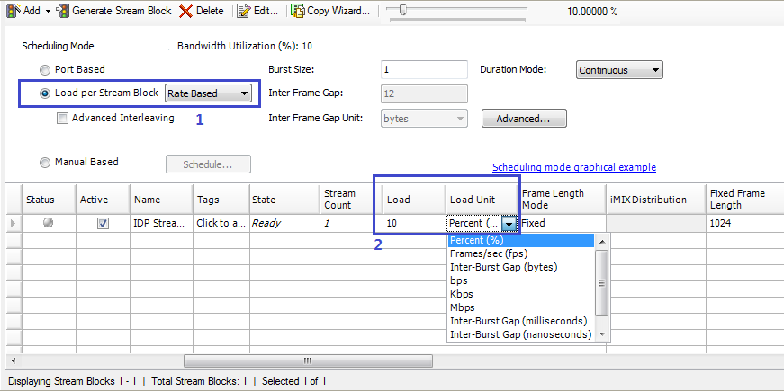
以上步骤完成了对一个端口的流配置。
其它端口的配置类似。可以在该条流上点击右键，选择“Copy StreamBlock”，在对应端口的Traffic Generator下粘贴，修改各协议的包内容，完成所有流的配置后，点击“Apply”，配置生效。
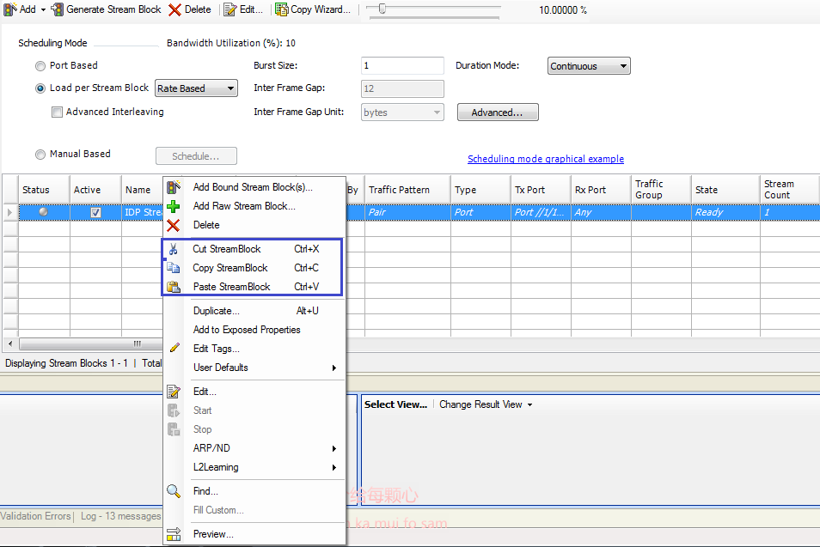
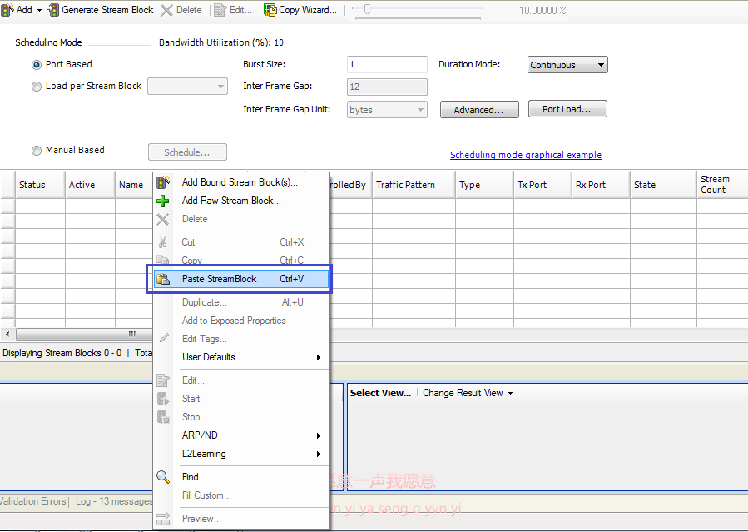

6）打流；
配置完成后，点击按钮“Start traffic on all ports”开始打流；点击按钮“Stop traffic on all ports”停止打流。
点击主页面“Test Configuration”左侧的“All Traffic Generators”，可以查看Tx State图标下有一个箭头，表示正在发送数据流。
开始打流后，页面下方Basic Traffic:Results 1会显示出发包速率、发包数量等各种数据。左侧是基于端口的，右侧是基于流的。如果要查看谍报情况，可以在右侧窗口中，选择“Advanced Sequencing”标签，查看“Dropped Count”和“Dropped Frame Percent”。
点击“（Clear Results in this view）”，可将结果清零。

7）抓包查看
如果要对端口收到的数据包进行抓包分析，首先要确认电脑上是否安装了Wireshark等抓包软件。
点击Test Configuration主界面左侧“Capture”，点击“Start”，就可以开始抓包。此时可以看到Capture右侧有“Running”的提示。
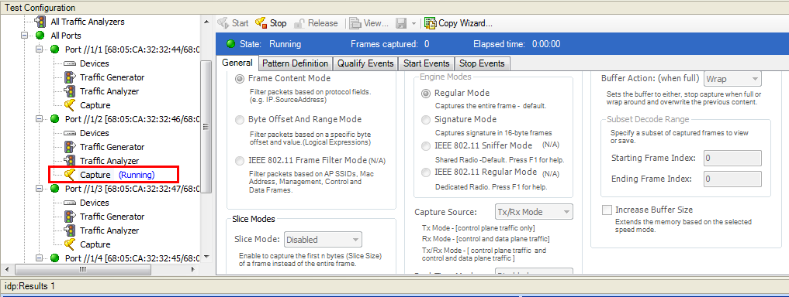
点击“Stop”，停止抓包。
点击“View”，查看抓包结果。如果是首次使用，软件会提示定位抓包软件的位置，按照提示，找到“Wireshark.exe”的位置即可。
方法二：发送“Bound Stream Block”（绑定流）
端口配置完成后，根据测试例要求，在右侧出现的配置栏中进行流量生成器的配置。发送Bound Stream Block，需要先建立Device，然后基于Device打流。
（1）添加设备；
在“Test Configuration”主页面左侧，点击“All Devices(Hosts, Routers, …)”，在右侧弹出的页面中点击“Add…”；
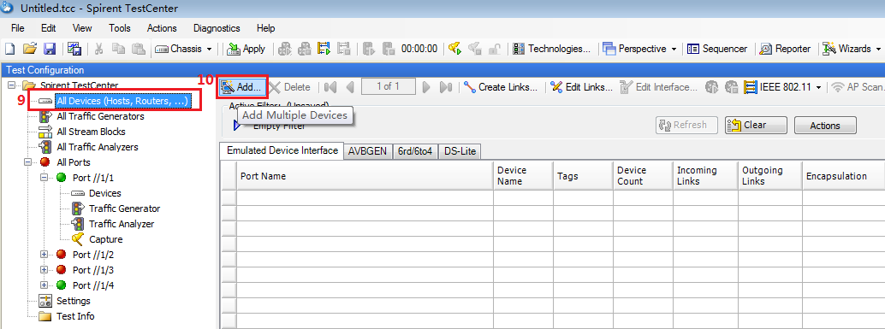
弹出“Create Devices”对话框；
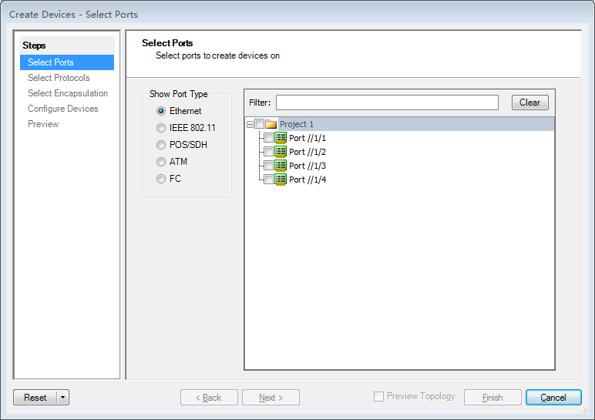
选择端口（“Select Ports”），然后点击“Next”；
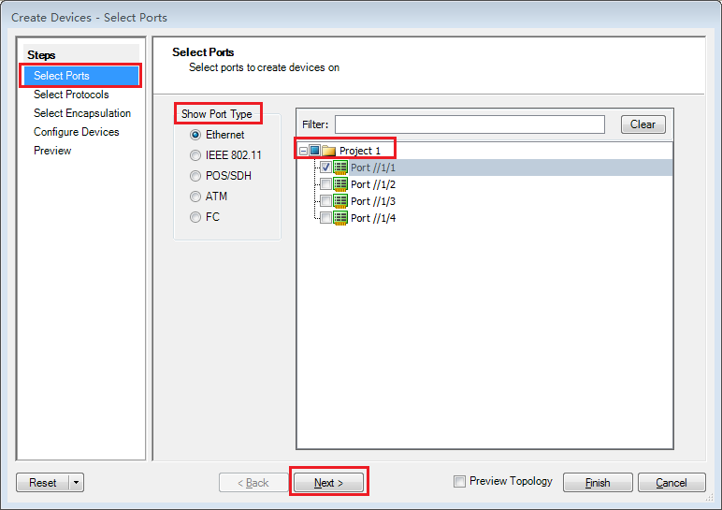
选择协议（“Select Protocols”），如果只是在设备上打普通流量，“Protocol Technologies”就选“None”，然后点击“Next”；
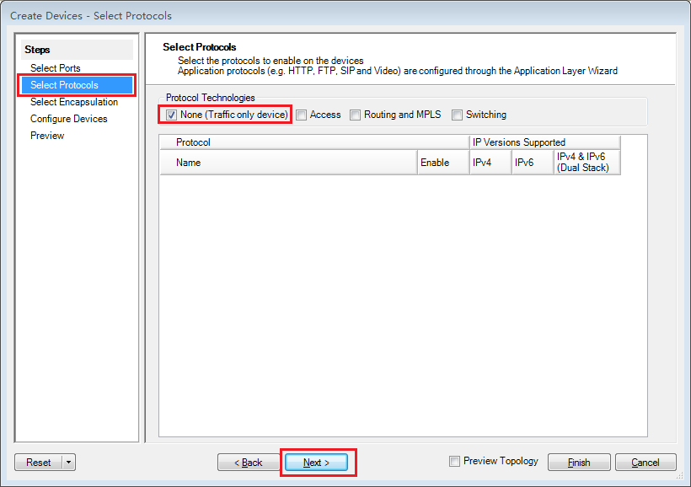
选择封装（ “Select Encapsulation”），Upper Layer一般默认选IPv4，如果有VLAN，可以在Lower Layer下”勾选“Number of VLAN Headers”。
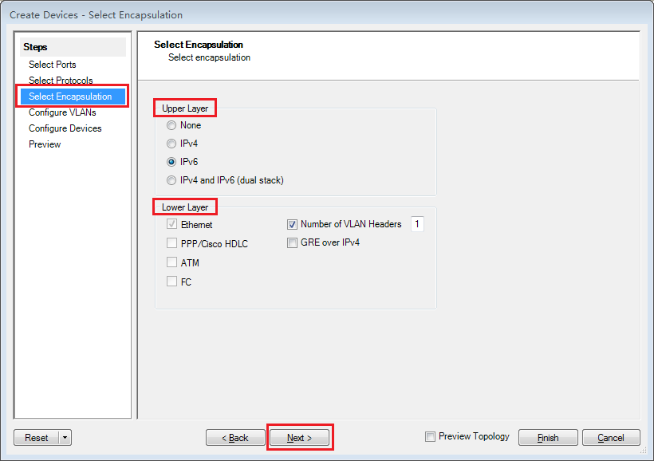
如果具有VLAN，接下来对VLAN进行配置。可以为一个端口配置多个VLAN，下面以一个端口有3个VLAN为例进行配置操作演示。
在“Configure VLANs”窗口中，在“VLANs per port”后面输入3，为一个端口添加了3个VLAN；“VLAN ID”后输入VLAN的ID号，以222为例。然后点击“Next”;
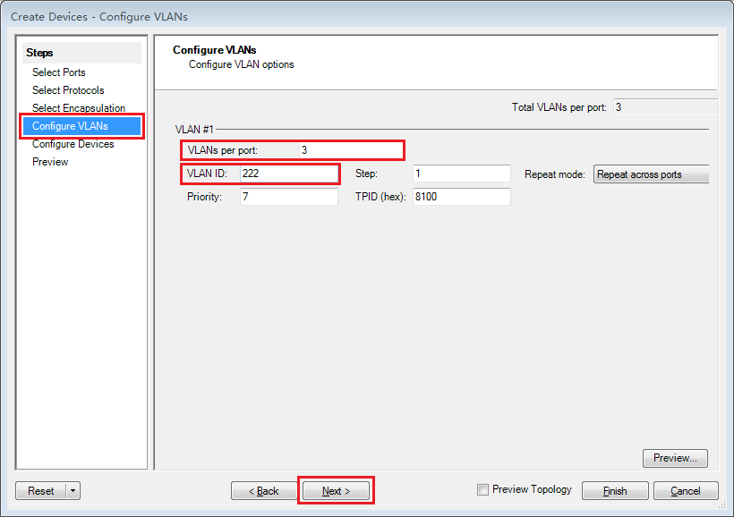
由于一个Device对应一个VLAN，上面一个端口设置了3个VLAN，那么总共有3个Device。在”Configure Devices”页面中进行MAC地址、IP地址、步长Step等相关参数的设置，然后点击“Next”；
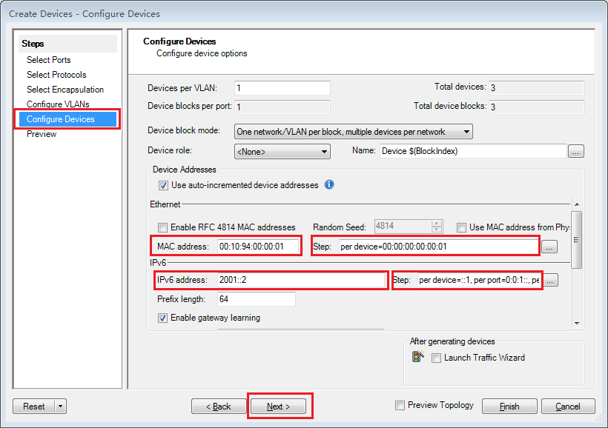
在“Preview”右侧，可以看到创建的Device的具体情况，包括所在端口、MAC地址、IP地址以及VLAN ID等参数。
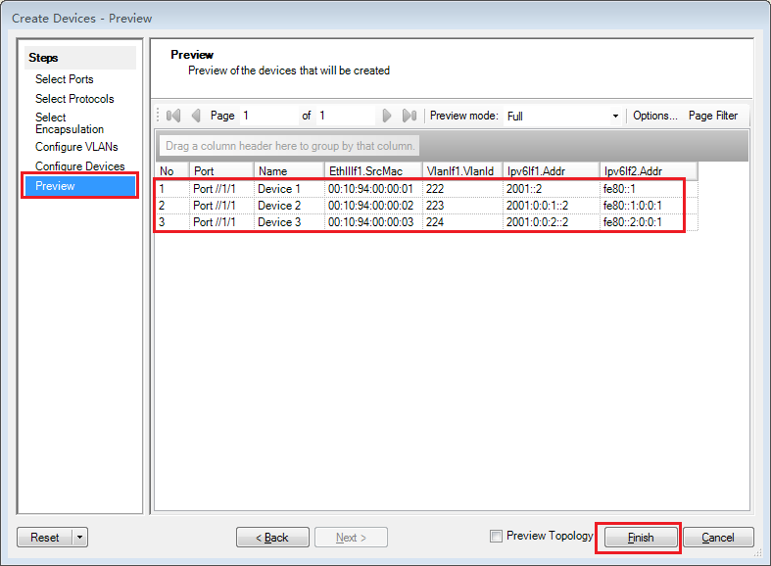
点击“Finish”，完成Device的创建。
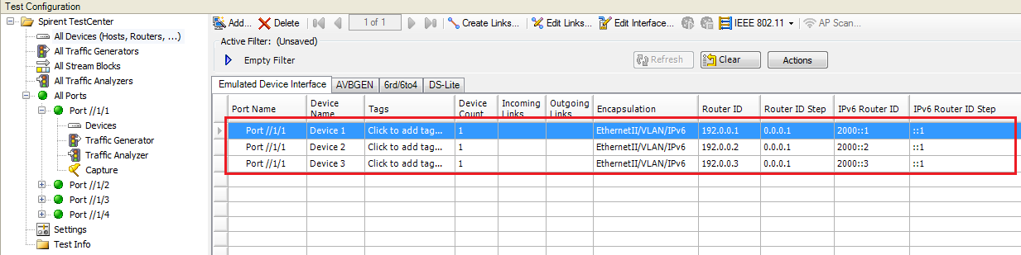
（2）绑定流
Device创建完成后，点击“All Stream Blocks”，添加绑定流。
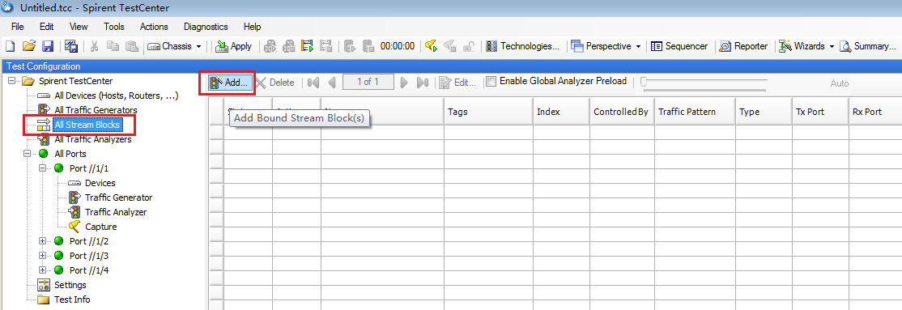
在弹出的“Traffic Wizard”对话框中，左侧栏中选中“Ports”，在右侧选择要打流的端口，点击“Next”；
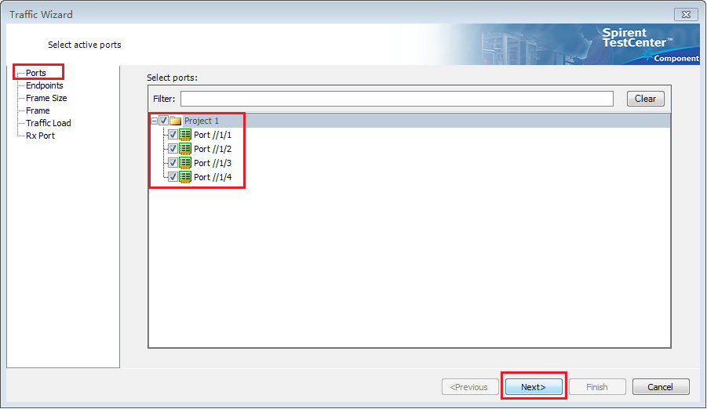
在“Endpoints”中进行收发端口对应关系的配置；
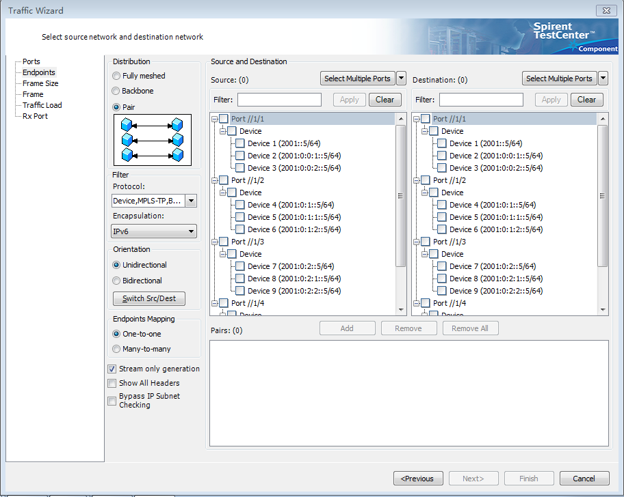
“Encapsulation”选择“VLAN，“Orientation”选择“Bidirectional”，即双向打流。然后勾选要打流的端口，并点击“Add”，可以在下放“Pairs”看到Device的对应情况，然后点击“Next”;
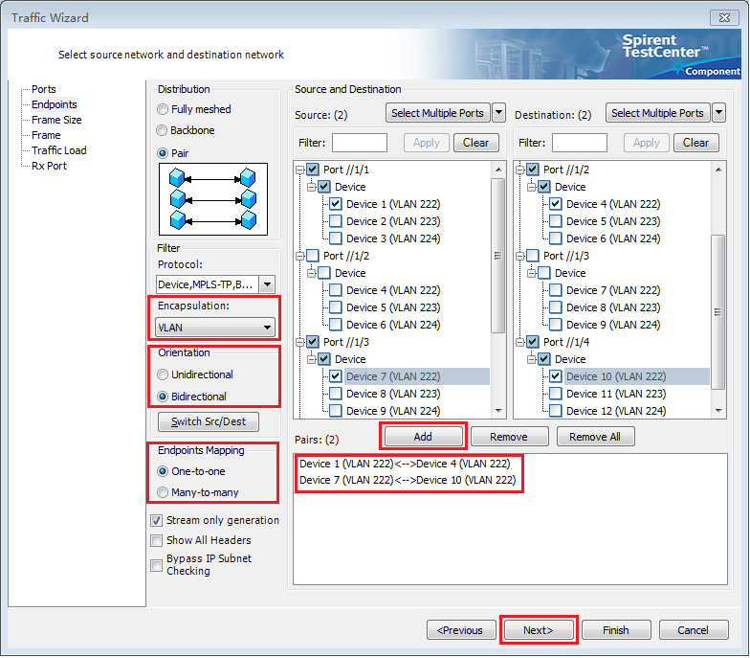
然后设置帧长，一般用固定值即可，点击“Next”。
进入“Frame Size”配置页面，在“General”标签中，编辑新建数据流。其中，Name为新建数据流的名称， “Frame size” 为包长。本例中，新建的数据流命名为“IDP StreamBlock 1024”，数据包大小选择“Fixed”，设置为1024。
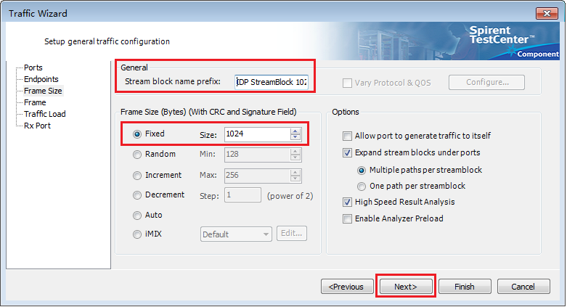
进入“Frame”配置页面，进行帧结构的设置。如果在创建Device时已经添加了VLAN，Ethernet帧中自动加入了VLAN字段，并且VLAN ID不可修改。
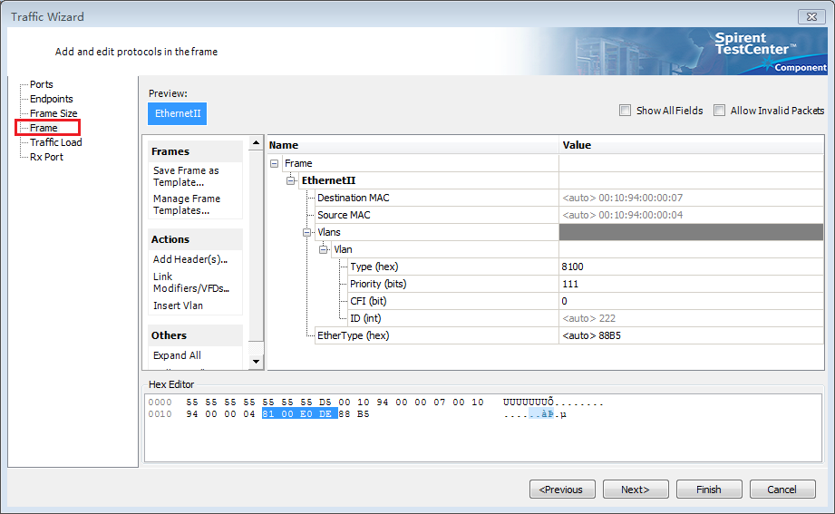
根据测试例，构建IDP数据包。
在“Traffic Wizard”窗口的“Frame”页面中，进行数据流的构造，选中“Name”，点击右键，会弹出“Add Headers”和“Link Modifiers/VFDs”等选项。目前的Frame中只留下EthernetII报头。
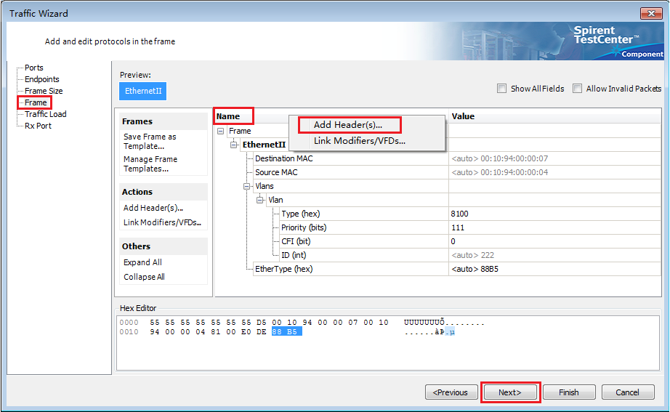
①添加IPv6报头；
点击“Frame”页面左侧“Actions”列表下的“Add Header(s)”选项，在弹出的“Add Header(s)”窗口中，下拉菜单，在IP目录下找到IPv6，点击“OK”，添加IPv6报头。
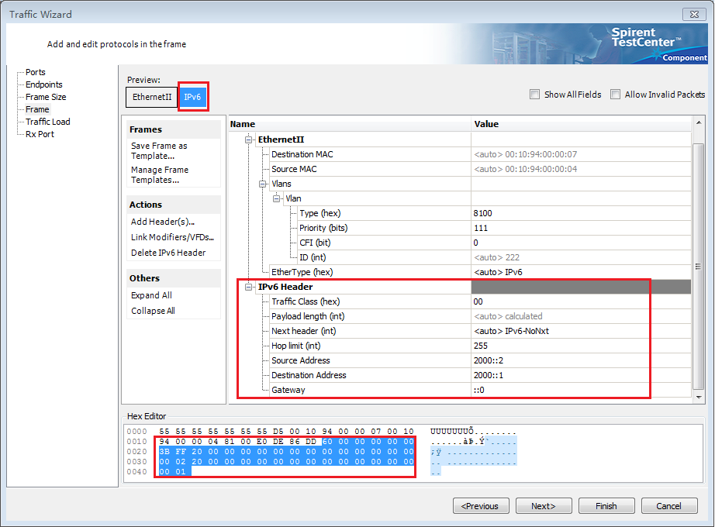
②编辑IPv6报头；
展开IPv6报头，根据测试例需求，对其中部分选项进行编辑。其中Next header选项尤为重要，选中“Next head”，点击右键，将其设置为固定值153（IDP的协议号）。
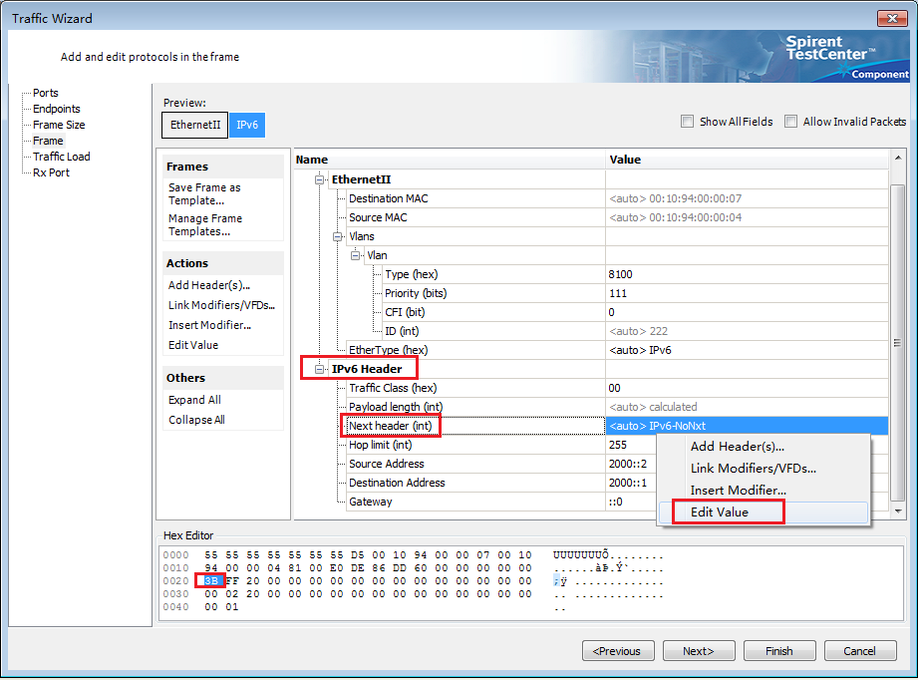
修改后配置如下图。
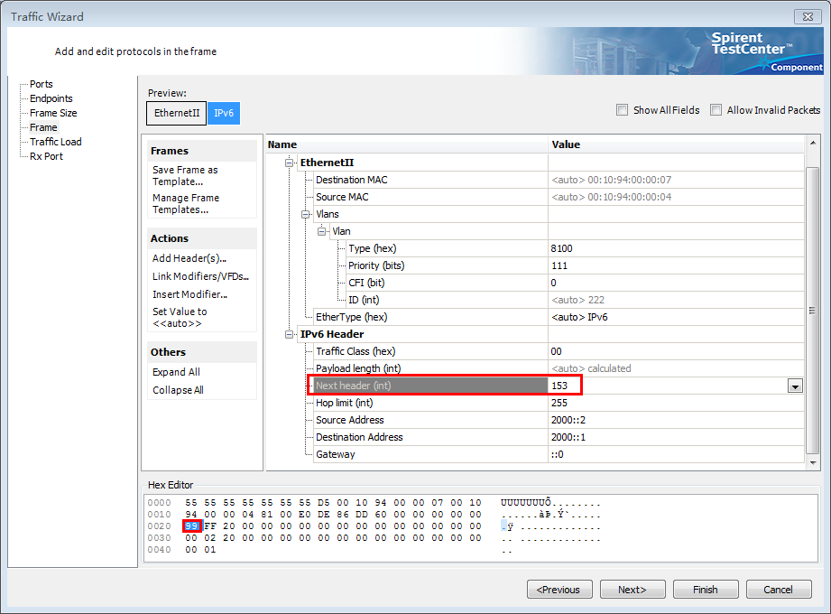
③头部其他选项的自动修改可以通过选中该选项，点击右键，选中“Insert Ipv6 Modifier”进行，包括设置相关字段的递增、递减、随机值等。
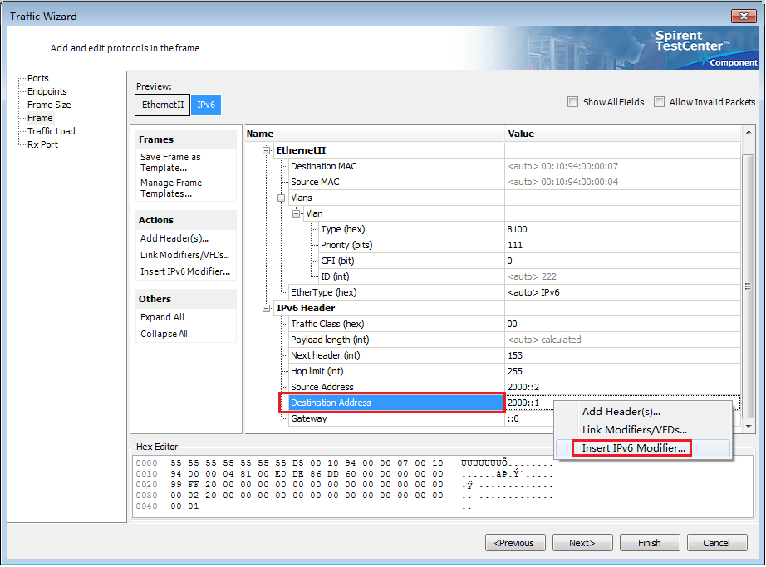
点击“Insert IPv6 Modifier”,弹出“Configure IPv6 Modifier”配置窗口，可根据测试需求，进行相应的编辑。
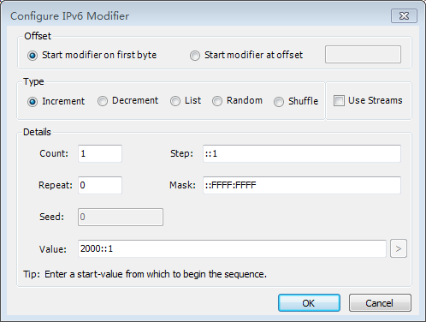
④IDP报头编辑；
完成IPv6报头设置后，接下来进行IDP报头的配置，由于IDP是自定义报头，需要逐个设定相应字段。Spirent TestCenter提供了一个Custom字段，该字段可以通过输入自定义长度的字节对报头数据进行自定义，每个IDP字段都通过使用一个Custom来实现。
如下图，展开“IPv6 Header”,点击“Next header(int)”右键，选中“Add Header”。
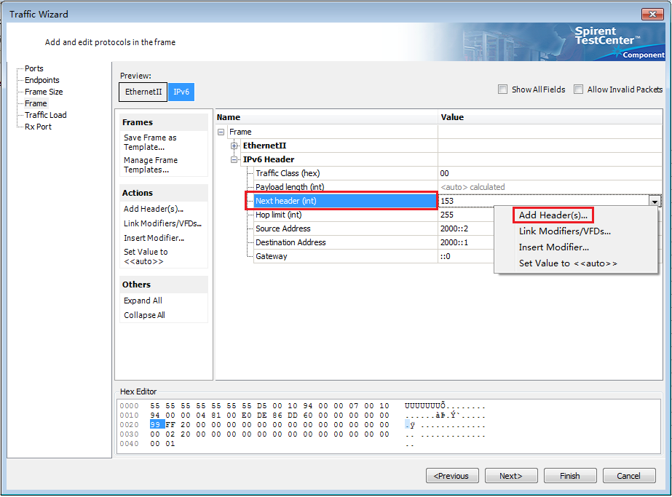
在弹出的“Add Header(s)”窗口中通过下拉菜单选择“Custom”，点击“OK”。
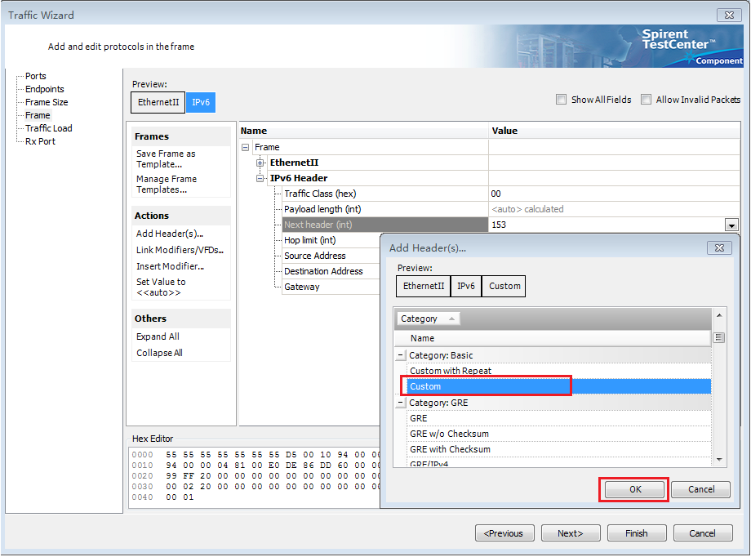
完成Custom报头添加后，页面显示如下。
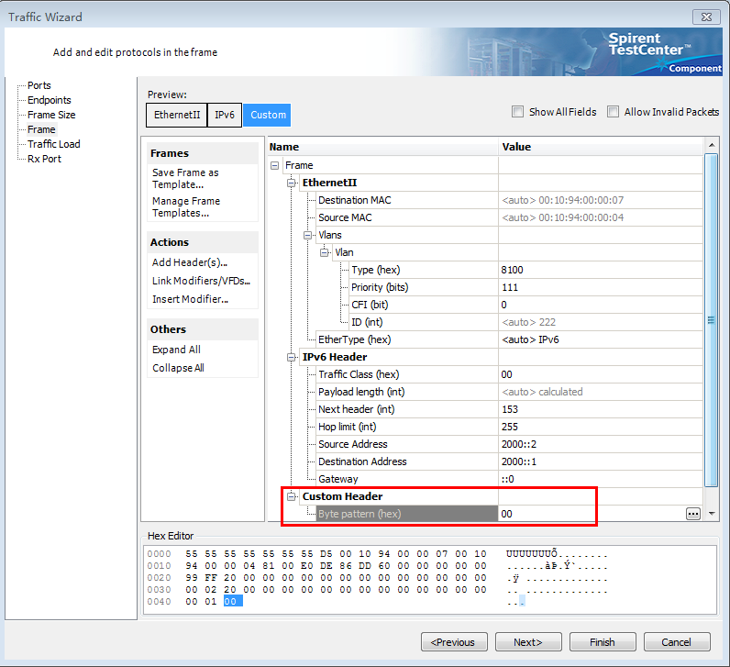
⑤根据IDP报头的定义，编辑Custom；
点击“Custom Header”下“Byte pattern(hex)”右侧的“…”，弹出“Custom Editor”界面。根据IDP首部定义，重复步骤④~⑤，分别设置next header、源EID类型、目的EID类型、保留字段、源EID、目的EID的数值。
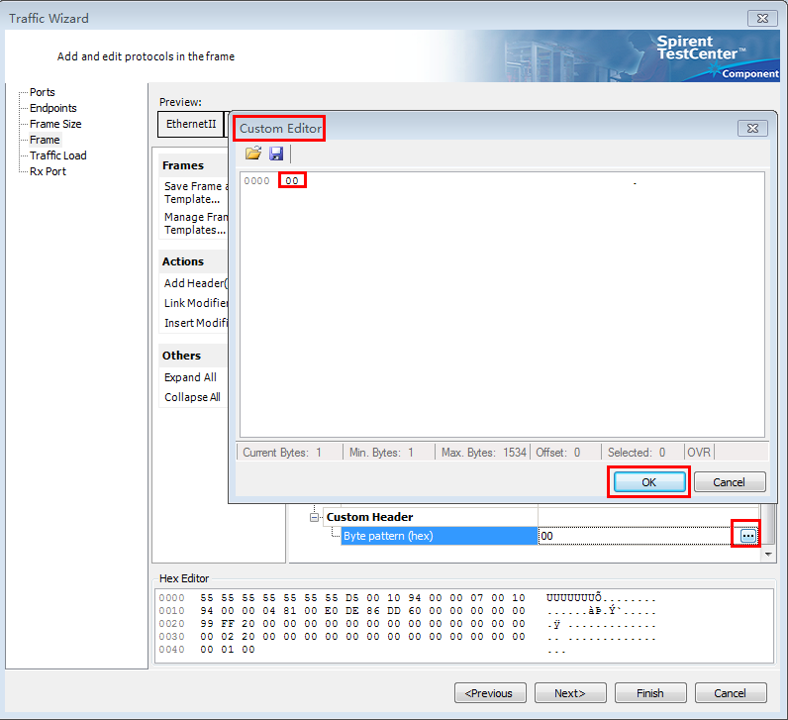
IDP各字段的设置完成后，自定义IDP协议头部的具体情况如下图。
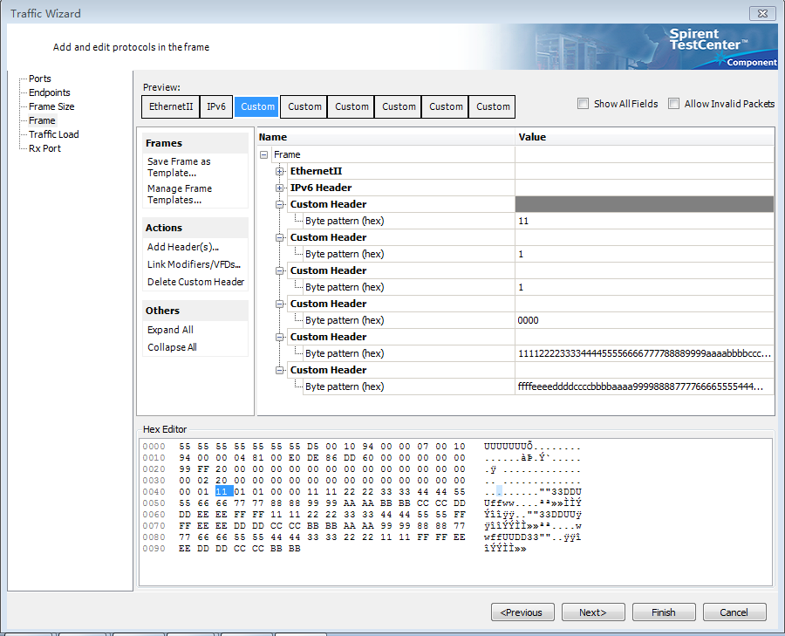
IDP头部编辑完成后，若要对其中某个字段在发包的过程中进行自动修改，可以点击该字段右键，选择“insert modifier”。
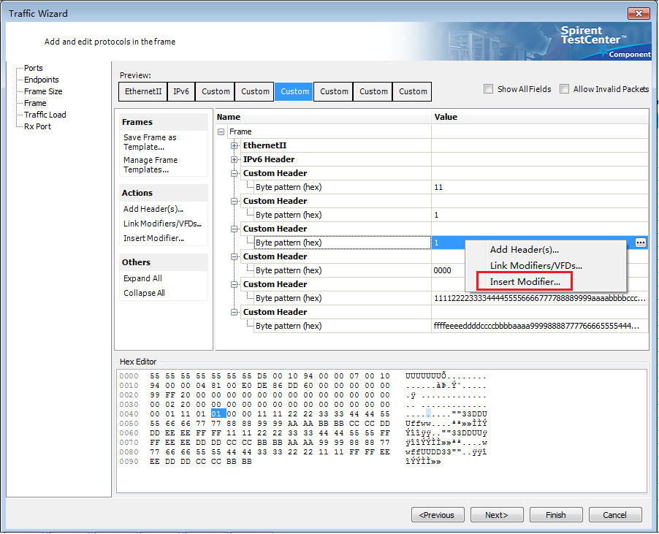
在弹出的“Configure Modifier”页面中，通过设置Modifier中的递增、递减、随机等选项和对应值，实现该字段内容的自动修改。
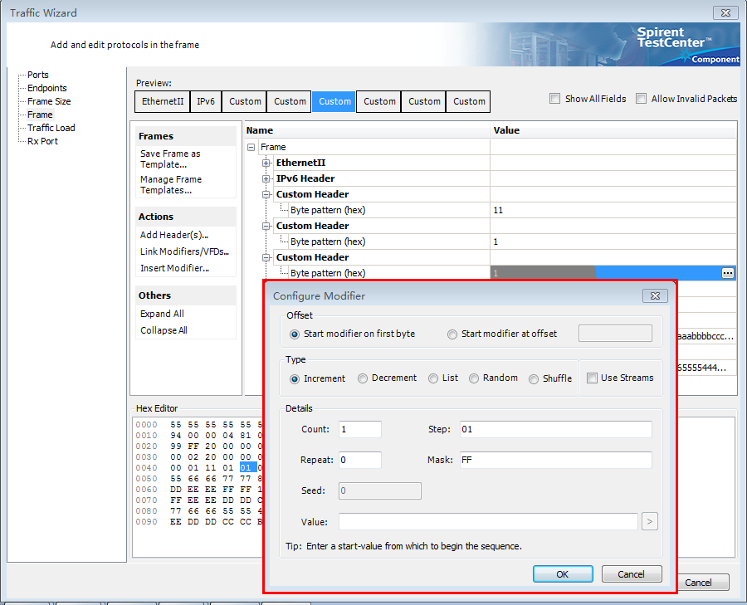
⑥设置完成后，即IDP数据包的建流完成，然后点击“Next”，进入“TrafficLoad”窗口修改发包速率，可以基于端口，也可以基于流；可以基于百分比，也可以直接给出速率大小，如下图。
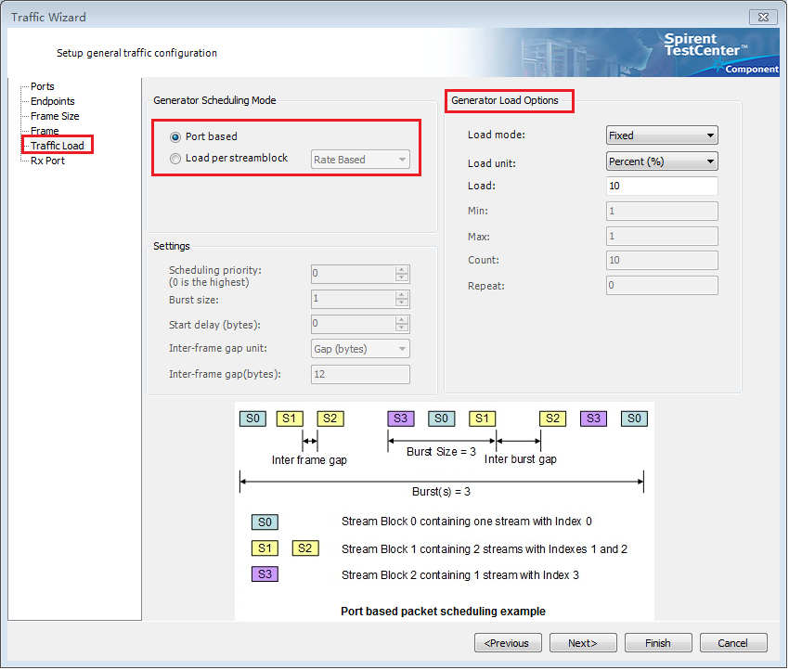
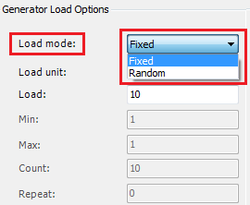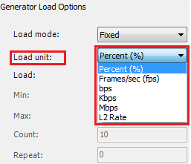
⑦流量配置完成。
发包速率设置完成后，点击“Next”，进入“Rx Port”配置窗口，不需要设置，直接点击“Finish”。
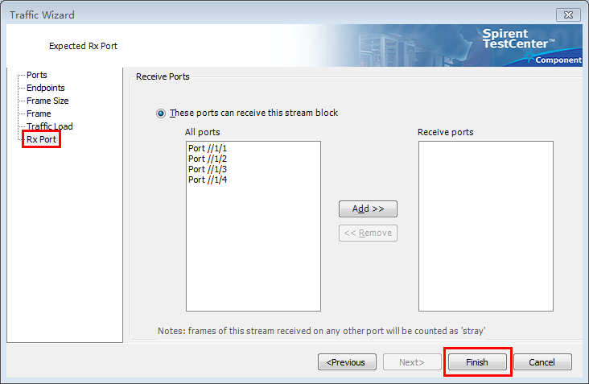
配置完成后，All Stream Blocks中可以看到配置好的流，但都是灰色的。
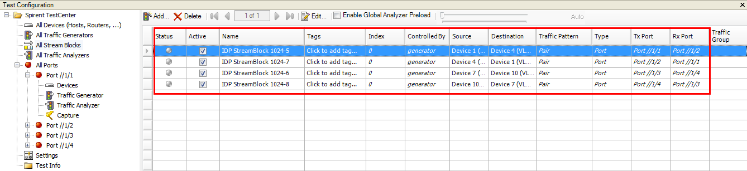
点击“Apply” 后配置生效。
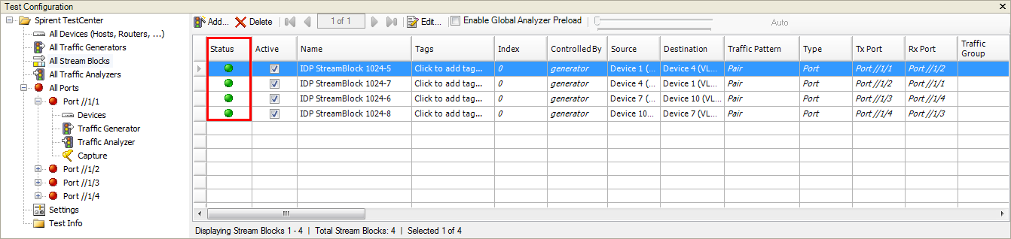
然后点击“”开始打流，点击“”停止打流。

